15.12.2020 состоялась городская научно-практическая конференция «Ребенок и семья. Профилактика жестокого обращения с несовершеннолетними» с участием управления образования г. Казани, а также других членов республиканского координационного научно-методического совета педагогов-психологов МОиН РТ.
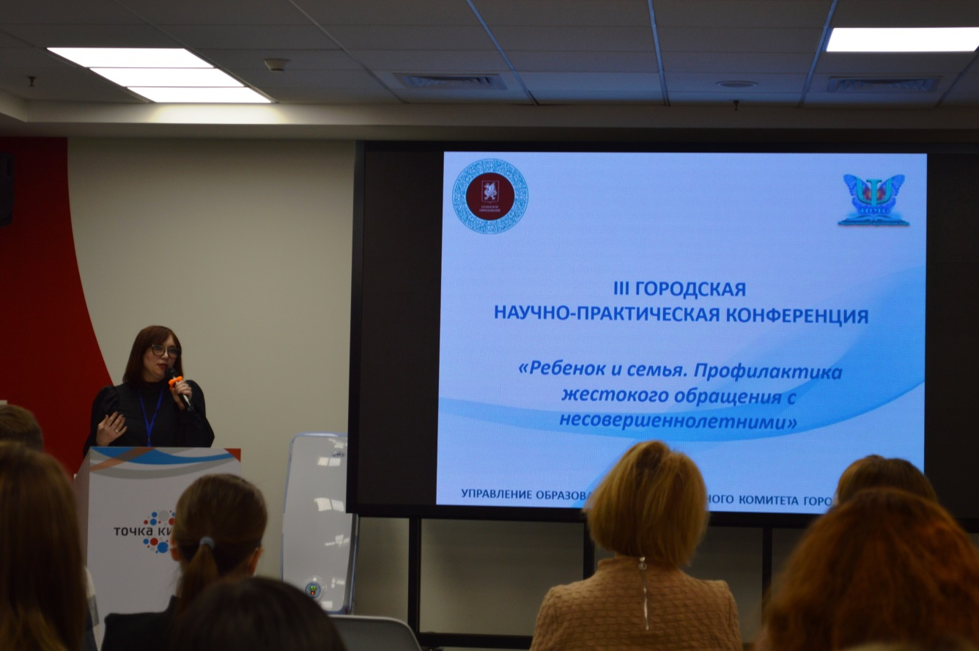

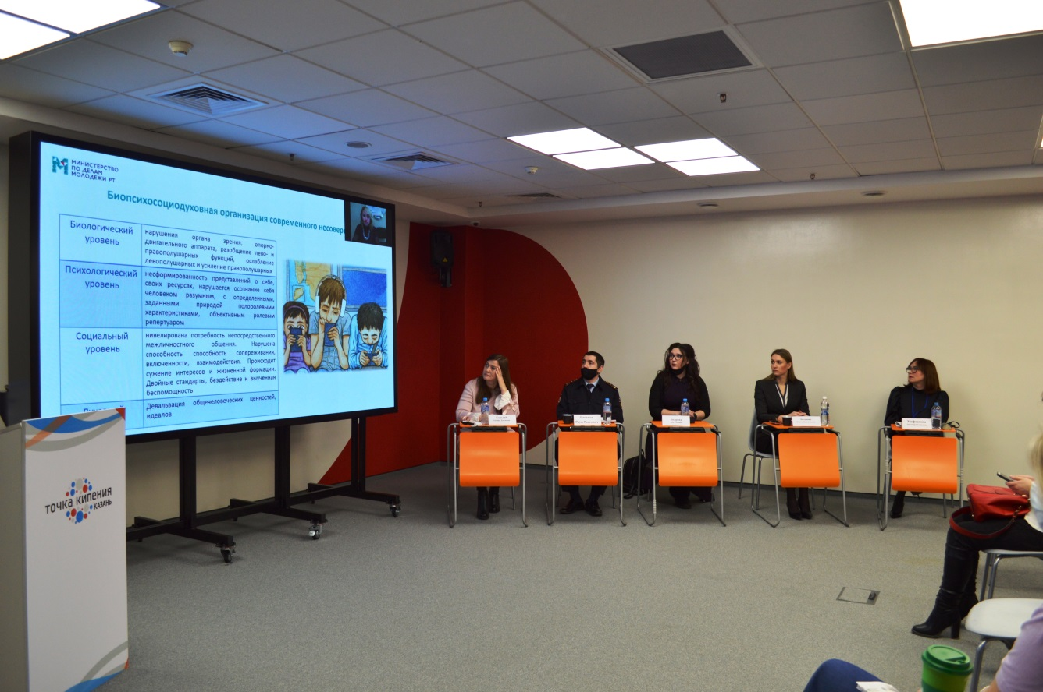
На пленарном заседании с темой «Правовая защита жертв домашнего насилия» выступил заместитель начальника отдела УУП и ПДН Управления МВД России по г. Казани Р.Р.Низамов.
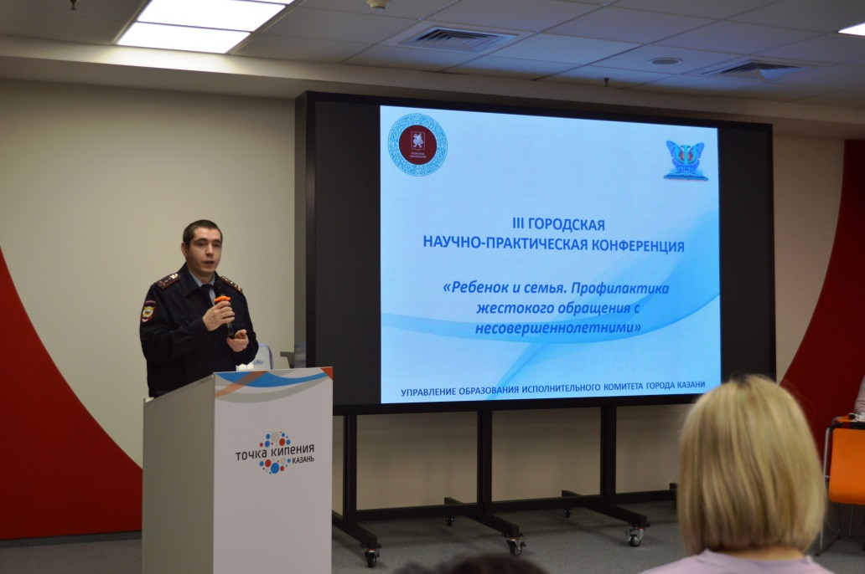
Вера Вадимовна Герасимова, начальник отдела психологического сопровождения Министерства по делам молодежи РТ осветила тему «О совершенствовании межведомственного взаимодействия при оказании помощи несовершеннолетним, пострадавшим от жестокого обращения».
Лия Олеговна Бодрова, медицинский психолог ГАУЗ ДРКБ МЗ РТ, психолог-эксперт РПО по Приволжскому Федеральному округу выступила с темой «Жестокое обращение с несовершеннолетними. Виды. Случаи. Признаки. Последствия». Также по видеосвязи прозвучало выступление Марины Игоревны Галицкой, исполнительного директора Женского кризисного центра «Фатима» с темой «Психологическая помощь и поддержка в случаях физического насилия в семье». Эльвира Хамзеевна Башлай, научный сотрудник лаборатории воспитания, дополнительного образования и профилактики асоциального поведения ГАОУ ДПО «Институт развития образования РТ», общественный помощник Уполномоченного по правам ребенка в РТ, общественный помощник Руководителя аппарата антитеррористической комиссии в РТ, эксперт Общественной палаты РТ, член экспертного совета психологов образования Министерства образования и науки РТ рассказала о «Истоки и причины семейного насилия».
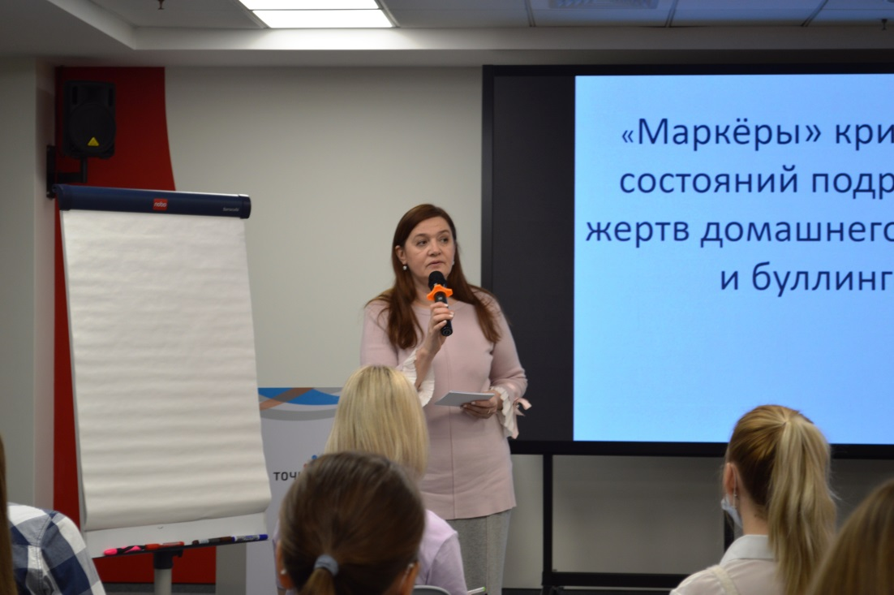
Секция 1. Профилактика семейного неблагополучия
Ведущие секции:
Маргарита Александровна Филатова-Сафронова, к.псих.н., доцент с темой «Влияние родительских сексуальных сценариев на становление психосексуальности детей»
Ахметгареева Лейсан Наилевна, психолог центра 4life с темой «Диагностика насилия, работа с ресурсами родителей»
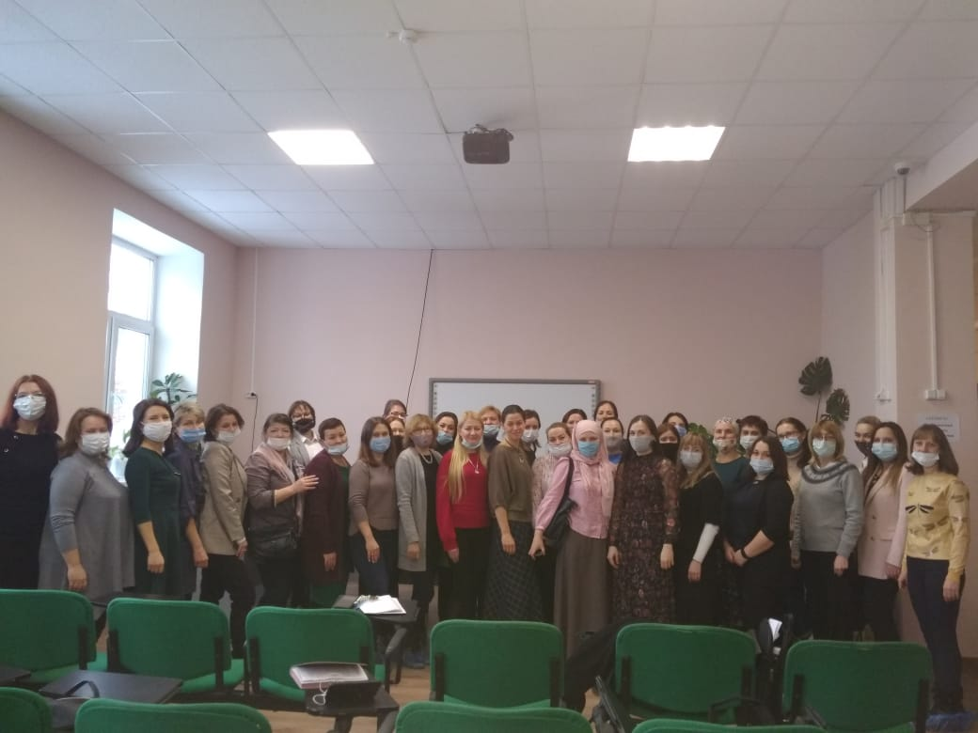
Секция № 2 Социально-психологический портрет пострадавшего от насилия.
Ведущие секции:
Гузель Ленаровна Хуснутдинова и Гузель Фазыловна Низамова, педагоги-психологи центра психолого-педагогической помощи «Сердэш» с темой «Профессиональная позиция школьного психолога в работе со случаями семейного насилия».
Долгорукова Ольга Николаевна, семейный психолог, телесно - ориентированный терапевт, специалист по аддикциям с мастер-классом «Сопротивление психолога как ресурс в работе с жертвами насилия»
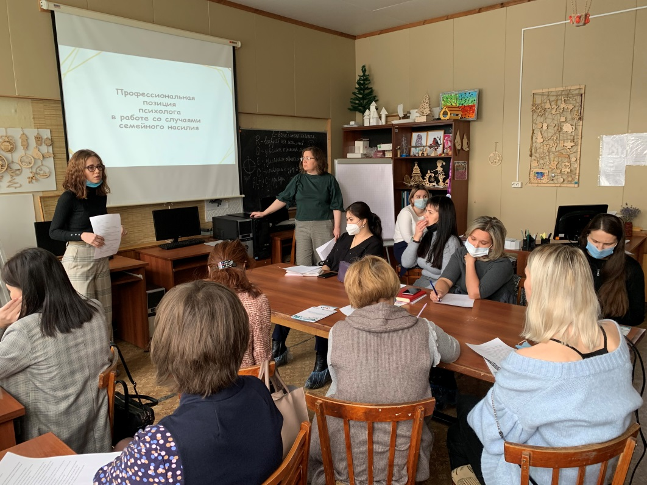
Секция № 3. Практики и инструменты педагога-психолога для работы с последствиями насилия.
Ведущие секции:
Эльвира Хамзеевна Башлай, научный сотрудник лаборатории воспитания, дополнительного образования и профилактики асоциального поведения ГАОУ ДПО «Институт развития образования РТ» с темой «Маркеры кризисных состояний»
Лия Олеговна Бодрова, медицинский психолог ГАУЗ ДРКБ МЗ РТ, психолог-эксперт РПО по Приволжскому Федеральному округу с темой «Моделирование психологической работы с несовершеннолетними находящихся в деструктивных семьях»
Павел Семенович Блюмин, психолог, МБА, предприниматель, бизнес-тренер, основатель психологического портала Аттитюд.рф с темой «Психодиагностика агрессора и жертвы в образовательном учреждении»

